МУНИЦИПАЛЬНОЕ ОБЩЕОБРАЗОВАТЕЛЬНОЕ УЧРЕЖДЕНИЕ

ОБЩЕОБРАЗОВАТЕЛЬНАЯ ШКОЛА-ИНТЕРНАТ

НАЧАЛЬНОГО ОБЩЕГО, ОСНОВНОГО ОБЩЕГО,

СРЕДНЕГО (ПОЛНОГО) ОБЩЕГО ОБРАЗОВАНИЯ

КУРСКОГО МУНИЦИПАЛЬНОГО РАЙОНА

СТАВРОПОЛЬСКОГО КРАЯ

(МОУ ШКОЛА-ИНТЕРНАТ)

ОГРН 1022600825587 / ИНН 2612003869

357857, Россия, Ставропольский край
Курский район, с.Русское, ул. Школьная,48
тел./факс 8(87964)5-36-35
_{E-mail:internatRus@yandex.ru}

№ 94 от 10.12.2015 г.

Информация МОУ школы-интерната
о проведении мероприятий, посвященных
Международному дню борьбы с коррупцией

В рамках реализации плана мероприятий по антикоррупционному просвещению, с целью привлечения внимание детей и подростков к проблеме противодействия и борьбы с коррупцией в современном обществе 8 и 9 декабря 2015 года в МОУ школе-интернате прошли мероприятия, посвященные Международному дню борьбы с коррупцией.
8 декабря в 8-11 классах прошел общешкольный информационный час «Российское законодательство против коррупции».
8 и 9 декабря в школьной библиотеке работала книжная выставка «Борьба с коррупцией на странице книг».
В начальной школе прошли классные часы «Что такое хорошо и что такое плохо?», «Что такое честность?», «Сказка—ложь, да в ней намек, добрым молодцам урок», «Мои друзья – моё богатство», «Пусть сердце добрым будет». Педагоги очень аккуратно подходили к проблематике, следуя принципу «Не навреди!». Опираясь на незначительный жизненный опыт обучающихся обсудили значение социальных явлений, в том числе и связанных с такими понятиями, как польза, обмен, подарок, благодарность, т. е. с теми терминами, которые в современном обществе ассоциируются с коррупцией. Самые маленькие ученики говорили о смысле слов - праздник, событие, подарок, услуга, польза, благодарность, великое слово «спасибо», бескорыстие.
В эти дни уроки обществознания прошли на тему: «Исторический опыт противодействия коррупции в Российском государстве». Обучающиеся подготовили и выступили с сообщениями на темы: «Судебник 1497 г. – первое законодательное ограничение коррупционных действий» в 8 классе; «Судебник Ивана IV 1550 г» в 9 классе; «Запрещение «посулов» в 10 классе; «Введение надзора начальников за своими подчиненными»; «Система «кормлений». Соляной бунт 1648 г. в Москве» в 11 классе. В 5-8 классах также прошли классные часы, беседы, круглые столы посвященные антикоррупционным вопросам. В 5 классе урок - диспут «Как соблюдать права учащихся в нашей школе», в 6 классах - Урок – игра «Как сделать правильный выбор?»; в 7 классах - Урок – диспут «Наши права и обязанности», в 8 классе - «Знаешь ли ты закон». Учащиеся усвоили понятие коррупция, поняли, чем она опасна для общества, чем каждый может помочь в борьбе с ней. Мероприятия проходили с учетом возрастных особенностей, с элементами дискуссии, в которых учащиеся высказывали свои версии искоренения коррупционных явлений в обществе.
Учащиеся 9-11 классов участвовали в брифинге по теме «Коррупция - угроза для демократического государства». После просмотра видеороликов обучающиеся вступили в обсуждение увиденного, Многие высказывали свое мнение, аргументируя свою точку зрения по данному вопросу. В завершении мероприятия учащиеся сделали вывод, что борьбу с коррупцией должны вести все - и государственные органы, и гражданское общество, и каждый человек в отдельности. Только объединившись против коррупции, можно её побороть и искоренить.

№ | Мероприятие | Класс | Кол-во участников
 | Книжная выставка «Борьба с коррупцией на странице книг». | 1-11
 | Общешкольный информационный час «Российское законодательство против коррупции». | 8-11 | 65
 | Беседы: «Что такое хорошо и что такое плохо?», «Что такое честность?»,  «Сказка—ложь, да в ней намек, добрым молодцам урок»,  «Мои друзья – моё богатство»,  «Пусть сердце добрым будет». | 1-4 | 125
 | Уроки обществознания на тему: «Исторический опыт противодействия коррупции в Российском государстве» | 8-11 | 65
 | Урок - диспут «Как соблюдать права учащихся в нашей школе» | 5 | 16
 | Урок – игра «Как сделать правильный выбор?» | 6б | 21
 | Урок – диспут «Наши права и обязанности», | 7а | 20
 | Отрядное собрание «Знаешь ли ты закон». | 8 | 21
 | Брифинг по теме «Коррупция - угроза для демократического государства». | 9-11 | 44

Фото с брифинга «Коррупция - угроза для демократического государства»
9-11 классы
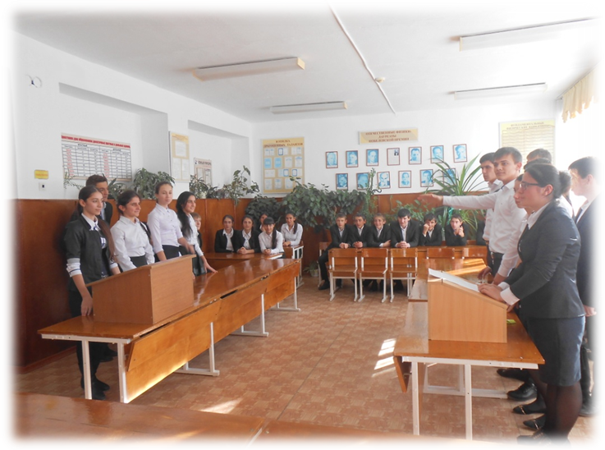

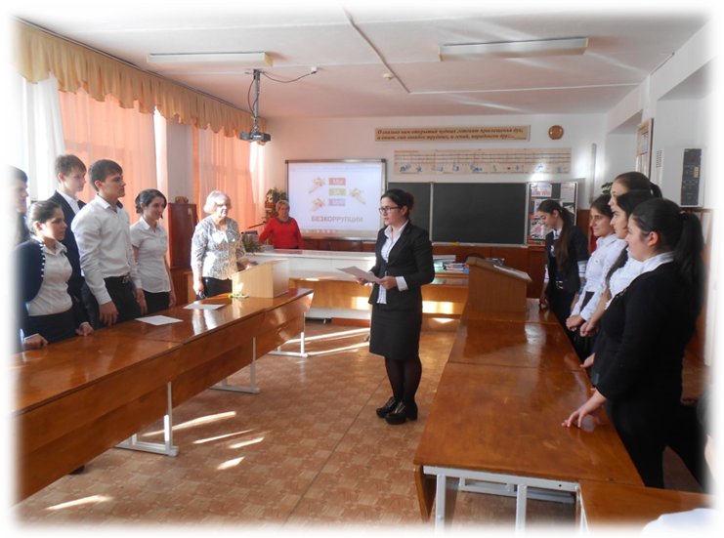

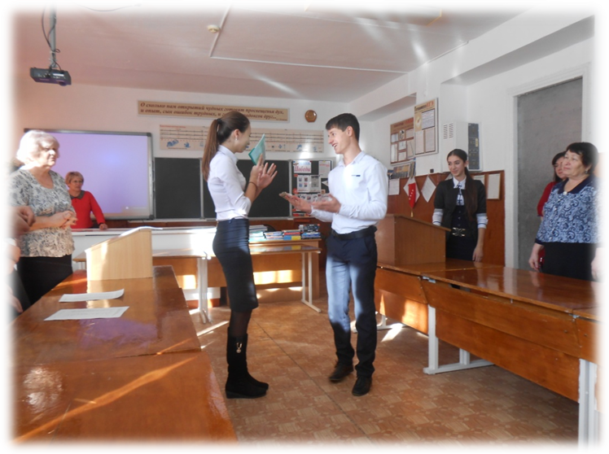

Директор МОУ школы-интерната А.С.Егиазаров

